Порядок предоставления TCP
TCP предоставляются во временное пользование сроком до 12 месяцев на основании личного заявления гражданина (лица, представляющего его интересы)
TCP выдаются по предъявлению следующих документов:
- паспорта или иного документа, удостоверяющего личность заявителя и гражданина, представляющего его интересы;
- документа, подтверждающего регистрацию по месту жительства (если эти сведения не содержатся в документе, удостоверяющем личность);
- согласие на обработку персональных данных.
Основанием для отказа в получении TCP является отсутствие указанных документов.

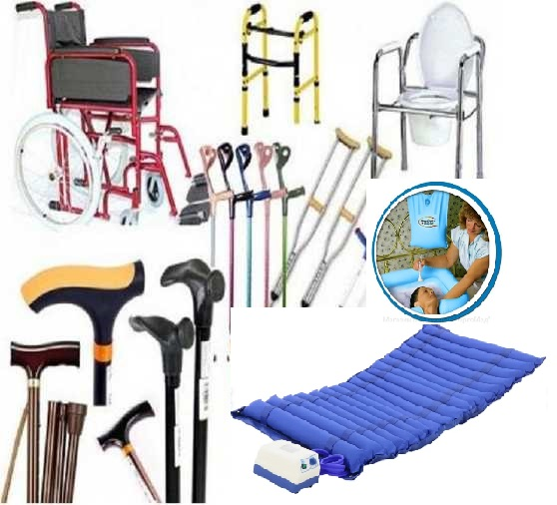

Наш адрес:
309070 г. Строитель
пер.Октябрьский д.1
Режим работы:
ПН- ПТ 08:00-17:00
Обед: 12:00-13:00
Телефон: 8-47244-5-62-55
Выходные дни: суббота, воскресенье

Муниципальное бюджетное учреждение социального обслуживания системы защиты населения
«Комплексный центр социального обслуживания населения»
Яковлевского городского округа

Пункт проката
технических средств
реабилитации
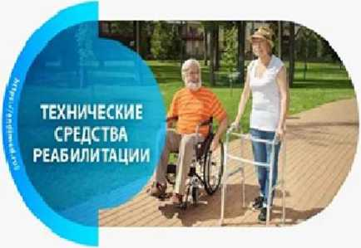

Строитель 2023 г.

В МБУСОССЗН «Центр социального обслуживания населения» Яковлевского городского округа создан пункт проката технических средств реабилитации (TCP) в рамках системы долговременного ухода за инвалидами и гражданами пожилого возраста, признанными нуждающимися в уходе.
Технические средства реабилитации (TCP) - общее название средств для облегчения повседневной жизни людей.
Технические средства реабилитации инвалидов - это устройства, содержащие технические решения, в том числе специальные, используемые для компенсации или устранения стойких ограничений

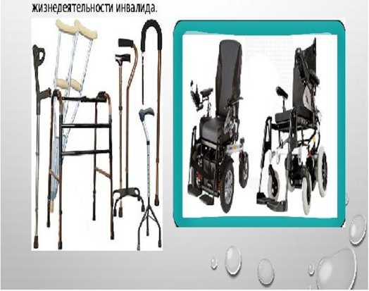

В пункте проката технических
средств реабилитации имеются в
наличии:
- ходунки
- трости
- костыли
- санитарный стул
- кресла - коляски
и другие средства реабилитации.
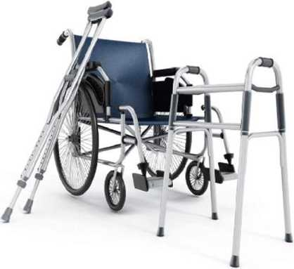

Прокат технических средств реабилитации в рамках системы долговременного ухода (СДУ) оказывается БЕСПЛАТНО.

Социальные услуги по временному обеспечению TCP предоставляются
следующим категориям граждан:
- гражданам пожилого возраста и инвалидам, признанных нуждающимися в социальных услугах по уходу, на основании заявления, поданного гражданином, его законным представителем или гражданином, осуществляющим уход за гражданином, нуждающимся в уходе, на основе родственных, соседских или дружеских связей;
- лицам, признанным инвалидами, ожидающими очереди на получение TCP на основании действующей индивидуальной программы
реабилитации;
- лицам, признанным инвалидами, имеющим в пользовании неисправные TCP, которые подлежат текущему ремонту.

